理性与癫狂---梵高作品新解

李发友

关键词：理性 癫狂 作品新解

梵高的画以强烈而感性的力量打动观者，不需要多少背景知识，仅从视觉上我们就能感受到大师饱满的情绪和丰富的感受力。美术史上将梵高归为后印象主义，同时认为影响了其后的表现主义和象征主义。梵高的画毋庸置疑充满了表现力，但这种表现力和绘画状态的疯狂是两回事。很多人以为梵高是在癫狂状态进行创作，因为画面扭曲的造型和流动笔触不像正常人的视角，这符合“疯子”的标签，然而这种观点对于学习美术专业的人来说是极大的误导。梵高画面的表现力绝非来自绘画过程中的癫狂状态，而是极其理性和严谨地营造画面，只有将画面的语言和技巧反复锤炼，才能无所顾忌地表达情感。前文已讲述梵高发病时非常痛苦，但创作时是非常严谨和理性的，经常通宵达旦连续几天作画。

既然梵高创作时思维正常且理性，那么癫痫及忧郁症对他的创作是否有影响，或者如何影响到他的创作？有数据统计：1881年到1886年,梵高平均每年创作4幅;1887年创作12幅;1888年首次即兴创作46幅;1889年创作30幅。更令人惊奇的是1890年(2至5)月,共完成了 80余幅其中包括《教堂》、《加歇医生像》等名画的绘制。他曾写道:“我越是神智分裂,越是虚弱,越能进入一种艺术境界。”梵高的病影响到了创作的情感强度和速度。在发病时，梵高获得了一种超乎常人的体验，这种体验激发了他的创作灵感：“一反如实的复制。我大胆地使用色彩,以便更有力地表现自己。我夸张地处理金黄的头发,偏于桔黄、铬黄和淡暗柠檬色……我想以这样的一种风格来画,使每个观赏者都获得绝对的清晰的印象……。”梵高在发病时获得的幻觉，让他非常兴奋，随着绘画技法的提高，表达这种情绪时，技法上已经没有太多障碍，一旦达到这种自由表达的境界，艺术表现力也将更加强烈。在病情恶化前，梵高曾长期饮苦艾酒，一种带有微毒并容易产生幻觉的酒。在写生归来，及于高更激烈争论时这种酒产生的作用也不可忽视，医学上认为长期饮食会产生幻觉且会有毒品般的依赖作用。实际上不难得出一个结论，梵高的病以及饮酒对于他创作的影响主要是获得超出常规的体验及因此引发的创作热情和创作形式的突破。癫狂状态只是艺术体验的一种角度，理性地将这种体验表达出来才是梵高艺术成就的重点。理性与癫狂是两个不同方面的形容词。梵高画面感人的力量是依靠理性的组织画面、提炼造型、营造色彩对比及笔触走向等等来实现，这是一个长期而艰辛的技法探索过程。

在具体创作时，梵高清醒且敏锐，他也害怕发病时带来的极度沮丧和失控的状态。梵高说：“我时时刻刻维持着神智清明，这些自然如此美丽的日子里，我再也不会意识到自己、图画如同梦境般流泻。我好害怕坏天气降临时，随之而来的是一种反动和沮丧。” 他觉得似乎只有在绘画的时候,自己才是清醒的。康德说:“天才的产生,不提供任何特定的法则,它不是一种能够按照任何法则来学习的才能。艺术家自古以来往往是带有病态的。因为他们的感觉特别敏感,常常是时代的先声。”亚里士多德说:“没有一个天才不带点疯狂。”约翰.德莱顿说:“天才与疯人比邻,其间只隔一纸屏风。”这些语言都间接地暗示着疯狂的状态与天才般创造力的关系。

梵高非常强调学习前人和身边比自己优秀的艺术家，着迷过德拉克罗瓦、伦勃朗、米勒、印象派画风等。梵高的绘画风格大致可以分为两个阶段，绘画生命的前五年喜欢关注沉重苦难的题材，后五年则个人风格形成，充满着希望和热情洋溢的色彩。下面就梵高枯树题材的作品进行分析，感受梵高作品中“理性”的力量。

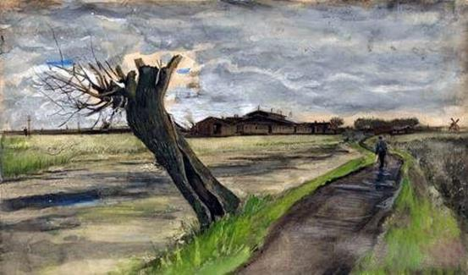

　1882年《修剪过的柳树》，年轻的梵高被一棵已经腐朽而倾斜的柳树所触动，那种“孤独感与忧郁感”让他意识到必须将这一幕画下来。梵高尤为喜欢描绘枯树题材，仿佛在暗示他所受到的苦难。树的形态沧桑悲凉。倾斜的枯树冲出地平线，成为醒目的主体物。地面小面积的绿色暗示春天来临，也对比着老树桩枯死的命运。天上翻滚着乌云，气氛压抑。小路和小河蜿蜒推向远方，空阔的远景再次衬托孤独的老树。画面显然是精心安排和构思的。

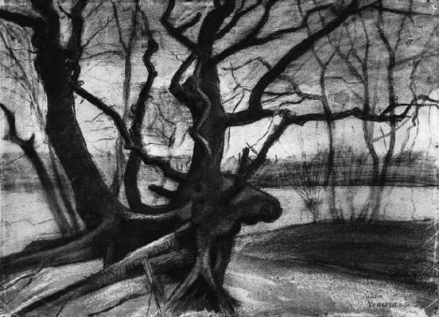

1882年秋，梵高用铅笔扮彩笔墨水画了这幅《沙丘上的树根》。梵高：“在我创造这幅风景画时，我投入的是和画肖像同样的感情，树痉挛般的，热烈的紧紧的缠附着大地，而树干又被风暴撕扯得只剩下一半。”梵高为了表达这种强烈的情绪，画面进行了精心布置。让近处两棵大树占据绝大部分画面，树枝如人的躯体般扭曲挣扎，枝干伸向四周并冲出了画面，使得整幅作品充满了张力。前面两棵树颜色浓重，后面几棵小树逐渐变弱，将空间一直推移到远方。梵高就是通过理性思考、经营画面，将这种悲怆的感受以合适的构图形式表达出来。

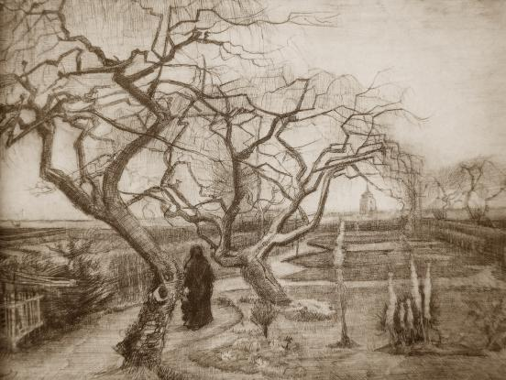 1884年《尼厄嫩冬天的牧师花园》梵高喜欢画寒冷中的枯树，树的生命形态预示着自身的苦难。凄冷的画面中，黑衣人的身影使得气氛更加凝重。树的枝干转折锋利明确，像在为生命做抗争。

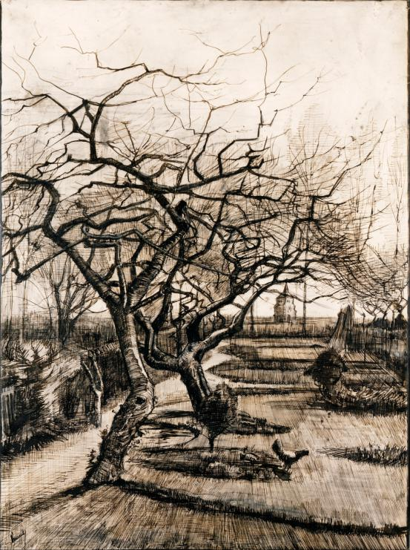

与上幅作品同一时期所画。梵高为了获得构图上更加纯粹的形式感，黑衣人被除掉，将构图改为竖构图，空间压缩之后，树的气势更强烈。枝干冲入天空，在竖构图挤压下画面整体获得了向上挺拔延伸的感觉。同一个角度，梵高不厌其烦地探索，可以看出他对锤炼绘画语言和技巧上所付出的努力。

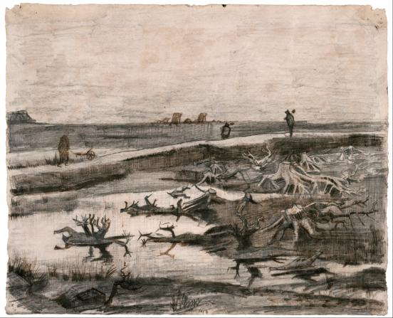

《沼泽中的树根》是梵高水平线构图的风景，地平线抬升至画面三分之二的地方，增大了地面的面积，将人的视线压低到近景的枯树根上。这些枯树根在水中浸泡的呈重色，荒地上的为白色，形成近景丰富的变化和强烈对比。枯树如白骨般暴露在冷风中，挣扎、凌厉。人物的出现是对农民生活境遇的一种暗示。

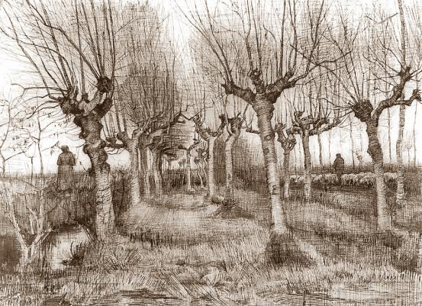 梵高一直想通过作品讲述自己的故事，又是一片过度修剪的树，留下硕大的树结像人的伤疤一样，冒出的小树枝在冬季里片叶不存。树的形态画的明确结实，没有一定的功底，是断然画不出如此生动而真实的风景。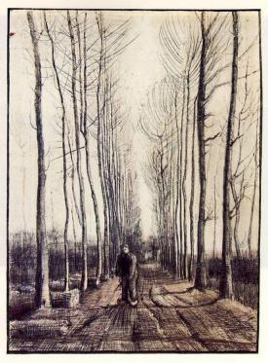

非常典型的平行透视构图。梵高对所有不同造型的树都感兴趣，他们有共同的特点，都在严酷的环境中挣扎。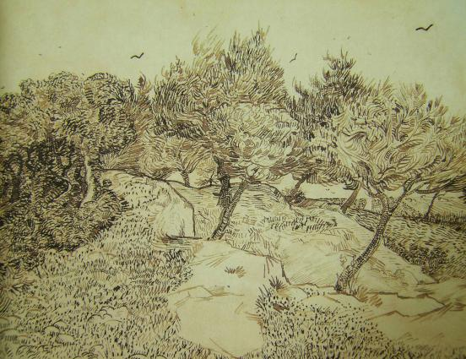

这是梵高后期的素描。天空的整对比树叶的密，地面上从左到右还有四块不同密度形成的块面对比。山坡和树干间隙透过小面积的天空，形成小幅度的仰视视角，突出了几棵小树的气势。此时风格已经形成，技法通过多年的锤炼，已相当熟练。树的造型随心所欲，直抒心意，画面酣畅淋漓，一气呵成。最平常的山坡，最没有特点的几棵小树，但整个画面扭动着一股撼人的力量！每一株小草，枝叶甚至是每一个笔触都充满着生命力！这种力量不是来自癫狂时的迷幻状态，而是依靠梵高对待画面的真诚态度和严谨安排得来的。

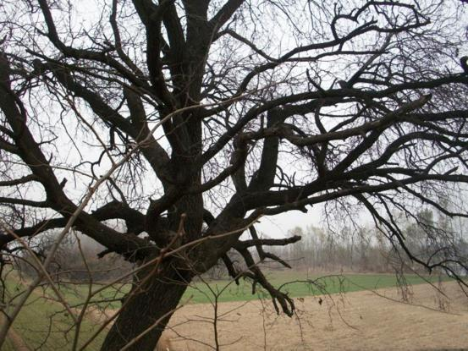

毕加索曾说：“梵高的痛苦，包含着人的真正悲剧！”“哀伤”是梵高绘画的语言，就像他控制不了自己的情绪一样，他也控制不了自己内心深处的哀怨在笔下穿梭。通过这一组枯树的素描，可以洞悉梵高的悲剧式的视角，以及深入了解其在作画过程中理性的力量。我们看到上面照片中现实的老树形态变化极其复杂，现实中的树和风景如果不进行主观处理很难入画。相信大家看到梵高这一组素描足以被其理性的力量所震撼！